Guía para el uso de la
plantilla documental para la documentación del nivel: Procedimiento

Control de versiones
N° Versión | Detalle de actualización | Fecha de Actualización | Elaborado por: | Revisado por: | Aprobado | Adjuntos
1.0 | Documento inicial | Dd/mm/aa |  |  |  | Información relevante (adjunto, comentarios, entre otros)

- Definición: El Manual de Procedimientos es un documento que describe en forma lógica, cronológica y secuencial las actividades de una oficina o despacho judicial, de acuerdo con sus atribuciones y tomando en cuenta lo necesario para la ejecución eficiente de las mismas, generalmente señalan quién, cómo, cuándo, dónde y para qué, han de realizarse estas actividades.

- Objetivos: El Manual de Procedimientos fue creado con varias finalidades, entre ellas:
- Sirve como manual de inducción para personal de nuevo ingreso.
- Regula y estandariza las actividades que lleve a cabo una oficina o despacho judicial.
- Permite que los recursos institucionales se orienten de manera eficaz y eficiente en la obtención de metas y objetivos establecidos.
- Es una herramienta de control y evaluación interna.
- Sirve de guía para la elaboración de las actividades de una oficina o despacho judicial.

Estructura de la plantilla: La plantilla para la documentación de procedimientos consta de cinco apartados, en los que se incluirá información relacionada al procedimiento.

- Encabezado:

 | Poder Judicial  República de Costa Rica |  |  | Logo de Oficina Judicial
 | Nombre de la Oficina Judicial:
 | Nombre del Procedimiento:
 | Versión: | Rige desde: dd/mm/aa | TLP:
 | Código:

- Título Poder Judicial República de Costa Rica: no se modifica
- Logo del Poder Judicial: no se modifica
- Logo de la Oficina Judicial: se incluye el logo de la Oficina Judicial responsable del procedimiento a documentar.
- Nombre de la Oficina Judicial: Incluir el nombre de la Oficina Judicial a la que corresponde el procedimiento que se va a desarrollar.
- Nombre del Procedimiento: Incluir el nombre del procedimiento.
- Versión: incluir la versión del documento. Se sugiere guiarse con el Control Maestro de Documentación. En caso de que sea el primer documento relacionado a ese procedimiento será la versión 1.0, y en el momento que se actualice varía el número de la versión consecutivamente.
Los consecutivos se definirán de la siguiente manera: 1.0, 2.0, 3.0…
- Rige desde: incluir la fecha en la que inicia a regir el documento, se debe describir la fecha en formato: día / mes / año. Se sugiere completar el campo en el momento que el documento cuenta con la última aprobación.
- TLP: corresponde al Protocolo del Semáforo, iniciativa propia del Ministerio de Ciencia, Tecnología y Telecomunicaciones. Corresponde a un protocolo para indicar el nivel de confidencialidad de un documento. Se cuenta con el siguiente formato de cuatro colores a utilizar, según la naturaleza de cada documento: Rojo, Ámbar, verde, blanco.
El color TLP correspondiente a cada documento es asignado conforme se determinen en las directrices institucionales, dado que la propuesta y estandarización sobre su uso, se propone como parte de las recomendaciones del Modelo de Gestión por Procesos. Para lo cual de momento no habría que completar este espacio, hasta el tanto no se tenga la aprobación de la Corte Plena o el Consejo Superior.

- Código: En el apartado de código, se debe incluir el código único del documento.
A continuación, se presenta la información para desarrollar cada tipo de código:

- El primer componente del código es una constante con la que se representa el Procedimiento, el cual se compone por las cuatro letras: P, C, D, T de la palabra procedimiento.
Nombre | Abreviatura
Procedimiento | PCDT

- El segundo componente de la codificación del procedimiento se conforma por las siglas del Centro de responsabilidad al que pertenece el documento, dicho código no cuenta con una cantidad establecida de letras, sin embargo, se solicita procurar por la estandarización a la hora de redactar las siglas, y que se utilicen las mismas letras en todo momento.
Por ejemplo: las siglas del Centro de Responsabilidad del Subproceso de Organización Institucional corresponden a: DPLA.

Nombre | Código
Dirección de Planificación | DPLA

- El tercer componente de la codificación del procedimiento se conforma por el código del Centro de responsabilidad al que pertenece el documento, dicho código corresponde a cuatro dígitos.
Por ejemplo, el código del Centro de Responsabilidad del Subproceso de Organización Institucional corresponde al 0110.

Nombre | Código
Código Dirección de Planificación | 0110

- El cuarto componente de la codificación del procedimiento se conforma por el código de Oficina responsable del documento del procedimiento, según el SIGA PJ. Dicha información se puede obtener desde la Intranet en el apartado de la Dirección de Planificación, específicamente en la opción: Documentación estándar: “Códigos de Oficina”.

Se adjunta el archivo:

Nombre | Código
Organización Institucional | 0111

- El quinto componente de la codificación del procedimiento se conforma por el código de la unidad dentro de la oficina responsable del documento, según el SIGA PJ. Dicha información se puede obtener desde la Intranet en el apartado de la Dirección de Planificación, específicamente en la opción: Documentación estándar: “Códigos de Oficina”.

Se adjunta el archivo:

Nombre | Código
Unidad Análisis Administrativo | 1807

Es importante mencionar que el código de unidad que se incluye en los niveles de proceso, subproceso, procedimiento y formulario aplica para los casos en los que exista dicho código.
Para los casos en los que no exista dicho código de unidad, será posible generar el dato sin dicha información, siendo que la cantidad de variables del código del documento será de cinco y no de seis.

- El sexto componente de la codificación del procedimiento se relaciona al consecutivo de la cantidad de procedimiento generados en la oficina. El consecutivo varía dependiendo de la cantidad de procedimiento que enliste la Oficina, iniciando desde el 01 en adelante.

Nombre | N°
Consecutivo 01 | 01

A fin de ejemplificar la codificación del procedimiento y, tomando como referencia el subproceso de Organización Institucional, el código del primer procedimiento es:

PCDT – DPLA - 0110 – 0111 – 1807 – 01

- Pie de página: en el pie de página del documento se incluye la siguiente información:
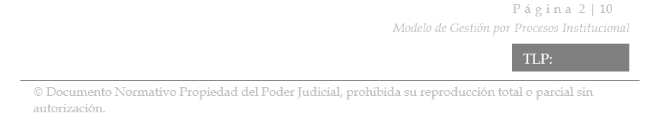

TLP: En el pie de página la única información que se debe incluir es el del TLP: en donde se colocará la misma palabra que en el encabezado de la página.

Se recomienda tomar en consideración que la primera página se encuentra con una configuración distinta a las demás, por lo que es posible que no se duplique la información ingresada en el encabezado y pie de página en el resto del documento, por lo que debe incluir la información del encabezado de página, tanto en la primera como en la segunda página para que se duplique en todo el documento.

Datos del Procedimiento

  - Objetivo del procedimiento: se detalla lo que se desea lograr o la meta que se pretende lograr con la realización o ejecución del procedimiento.

  - Alcance del procedimiento: Se detallan los aspectos a gran escala de lo que abarca el Procedimiento descrito.

  - Limitaciones del procedimiento: Se detallan aspectos que no forman parte o que no se cubren con la ejecución del subproceso

- Descripción del Procedimiento

Descripción del Procedimiento
N° y Nombre de Actividad | N° y Nombre de Tarea | Responsable | Descripción de la Tarea | Tiempo estimado de ejecución | Observaciones
1. (Se indica el número y nombre consecutivo de actividades) | 1.1 (el número de tarea está asociada a la actividad) | Nomenclatura de puesto: (Se debe utilizar una abreviación clara y que no se confunda con ninguna otra del procedimiento a ejecutar, tal como se muestra en el presente ejemplo)  Ejemplo 1: Profesional 2 Subproceso Organización Institucional P.2.S.O.I. | Detalle de la tarea de forma concisa | Tiempo aproximado invertido en la ejecución de la tarea | Incluir cualquier detalle que coadyuve en el entendiendo de la tarea o algún complemento de relevancia como, por ejemplo: cita de un artículo de alguna normativa, plantilla o instructivo.
 | 1.2
2. | 2.1
 | 2.2
3. | 3.1.
 | 3.2.
 | 3.3.
 | 3.4.

Seguidamente se detalla la información requerida en cada apartado:

- Número y Nombre de actividad: asignar la numeración consecutiva para identificar un grupo de actividades específicas, así como indicar el nombre utilizado por la oficina o despacho judicial para identificar el conjunto de actividades descritas.
- Número y Nombre de la Tarea: indicar el número de la tarea, el cual está asociada a la actividad, así como también el respectivo nombre de la tarea.
- Responsable: se debe indicar la persona responsable de realizar la actividad. Se debe indicar el nombre del puesto (de conformidad con el Manual de Puestos de la Dirección de Gestión Humana), p.e. Técnica o Técnico Judicial, Coordinadora o Coordinador de Unidad, entre otros.
Se debe utilizar una abreviación clara y que no se confunda con ninguna otra del procedimiento a ejecutar, tal como se muestra en el presente ejemplo)
Ejemplo 1: Profesional 2 Subproceso Organización Institucional P.2.S.O.I.
- Descripción de la Tarea: se consigna el detalle de la labor a ejecutar, procurando utilizar verbos conjugados en tercera persona (Ej. recibe, transcribe, envía, archiva, etc.) y un lenguaje inclusivo, y de fácil comprensión.
- Tiempo estimado de ejecución: Indicar el tiempo aproximado invertido en la ejecución de la tarea. Es preciso detallar si el valor incluido se encuentra en segundos, minutos, horas, días, semanas, meses, entre otros.
- Observaciones: se puede indicar cualquier información adicional que permita una mejor comprensión de las actividades consignadas, así como la utilización de formularios y normativas relacionadas, entre otros.

- Diagrama del Procedimiento

La diagramación del procedimiento por medio del diagrama de bloques es opcional.
Es posible generar dicho diagrama por medio de las herramientas: Microsoft Visio, Bizagi, Word, Excel, PowerPoint o alguna otra herramienta con la que cuente la oficina o despacho judicial.
A continuación, se presenta un ejemplo del diagrama de bloques:
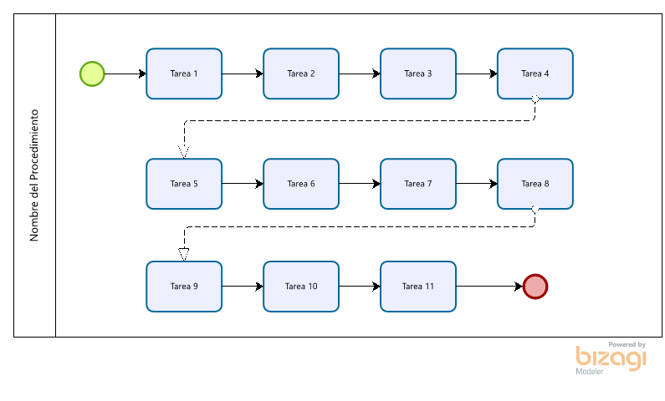
- Anexos

Anexos
Nombre | Plantilla
Nombre de la plantilla | Adjuntar la plantilla

Se incluye el detalle de las plantillas o documentos necesarios para la ejecución del procedimiento.

- Control de versiones

Control de versiones
N° Versión | Detalle de actualización | Fecha de Actualización | Elaborado por: | Revisado por: | Aprobado  por: | Adjuntos
1.0 | Documento inicial / Documento actualizado | Dd/mm/aa | Se toma la información de la primera página | Se toma la información de la primera página | Se toma la información de la primera página | Información relevante (adjunto, comentarios, entre otros)

- Número de versión: corresponde al consecutivo del documento en cuanto a creación y actualizaciones. Si el documento se genera por primera corresponde la versión 1.0 y, eventualmente en el momento de actualizar el documento se genera el consecutivo de la versión del documento en: 2.0, 3.0, 4.0 en adelante.

- Detalle de la actualización: En el detalle de la actualización se incluye un resumen de lo que generó la nueva versión.
Para la versión 0.1 el detalle de la actualización será: “documento inicial o creación del documento.” Para las siguientes versiones se sugiere incluir una breve descripción de lo que se actualizó.

- Fecha de la actualización: Se incluirá la fecha en que se creó o actualizó el documento, será la misma fecha y en el mismo formato que se incluye en el encabezado de página en el recuadro: Rige desde.

- Elaborado por: Se incluye nombre(s), puesto(s) e instancia de las personas(s) que elaboró(-aron) el documento. Se incluye la misma información que se ingresa en la primera página del documento.

- Revisado por: Incluir nombre(s), puesto(s) e instancia de la (s) persona (s) que revisó(-aron) el documento. Se incluye la misma información que se ingresa en la primera página del documento.

- Aprobado por: Incluir nombre(s), puesto(s) e instancia de la(s) persona(s) que aprobó (-aron) el documento. Puede también incluirse el nombre de la instancia aprobadora, la Corte Plena, Consejo Superior o Comisión. Se incluye la misma información que se ingresa en la primera página del documento.

- Adjuntos: En dicho apartado se incluyen comentarios, observaciones o documentos relevantes a la creación o modificación al documento

- Recomendaciones para el levantamiento de la información sobre el procedimiento.

Para documentar las actividades de los procedimientos se deben considerar los siguientes aspectos:

- Definir el límite del procedimiento: tener claro donde inicia el procedimiento y donde finaliza.
- Determinación de objetivos y metas: que se espera del respectivo procedimiento.
- Responsable: Se debe definir claramente la o el responsable(s) de la actividad que se ejecuta.
- Las siguientes preguntas pueden guiar la recolección de información para levantar el procedimiento:

  - ¿Qué trabajo o actividad se hace?
  - ¿Quién es el responsable de realizarlo?

En determinado caso que no se posea el dato del responsable o no se tenga claridad sobre este, se pueden utilizar las siguientes preguntas:

  - ¿Quién lo hace?
  - ¿Cuáles son los medios que posee para realizar el trabajo?
  - ¿Cuándo y en qué momento se hace?
  - ¿Por qué se hace?

Se adjuntan pautas recomendadas para aplicar en la redacción del documento, tanto en los datos generales, como en el desarrollo del proceso:

- Se consigna el detalle de la labor a ejecutar, procurando utilizar verbos conjugados en tercera persona (Ej. recibe, transcribe, envía, archiva, etc.) y un lenguaje inclusivo, y de fácil comprensión.
- Redactar de manera impersonal y formal
- Redactar en orden cronológico
- En caso de contar con tecnicismos, se recomienda incluir el significado de este para la mejor comprensión del documento
- Redactar el procedimiento de una manera sencilla de comprender
- En caso de utilizar ejemplos, gráficos o simbología se debe detallar la nomenclatura o significado para la correcta comprensión del documento.
- Se puede indicar cualquier información adicional que permita una mejor comprensión de las actividades consignadas, así como la utilización de formularios y normativas relacionadas, entre otros.

